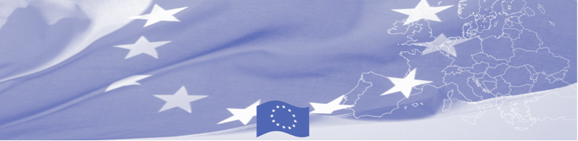
PRESS RELEASE

БОМКА проводит первое заседание Национальной Координационной Группы в Ташкенте

13 июля 2016

13 июля Программа БОМКА провела заседание Национальной Координационной Группы в Узбекистане с участием основных партнеров БОМКА в стране – Министерства иностранных дел, Бюро координации технического содействия Комиссии Европейского Союза при Кабинете Министров, Комитета по охране Государственной границы СНБ, Государственного таможенного комитета, Министерства сельского и водного хозяйства, а также представителей Консорциума Программы БОМКА и представителей ЕС.

Целью заседания НКГ стало обсуждение аспектов выполнения программы БОМКА, а именно - достигнутого прогресса, накопленного опыта и будущей деятельности. Заседание стало важным не только в связи с обсуждением рабочих планов, запланированных до конца года, но и потому, что встреча заложила фундамент для дальнейшего сотрудничества и выступила форумом для представления достижений, оценки результатов и ценного обмена мнениями с национальными партнерами.
За первое полугодие 2016, около 35 узбекских бенефициаров приняли активное участие в 6 национальных и региональных мероприятиях, организованных БОМКА. Такая приверженность со стороны партнеров ожидается также и в 12 предстоящих мероприятиях, запланированных до конца года.

Национальные Координационные Группы (NSG), включающие представителей основных национальных ведомств-бенефициаров, были учреждены в каждой из пяти стран Центральной Азии. Эти заседания проводятся на регулярной основе и представляют важный координационный механизм для выполнения программы на национальном уровне.

Первые мероприятия программы БОМКА прошли в 2003 году и с тех пор Программа является одним из ключевых партнеров правительств стран Центральной Азии в сфере содействия управлению границами. ЕС было выделено 33,6 миллионов евро за период 2003-2014 годы и почти 5 миллионов евро на реализацию 9 фазы программы БОМКА. Общая цель текущей фазы Программы – повышение эффективности и результативности управления границами в Центральной Азии – будет достигнута путем внедрения передовых элементов Комплексного управления границами (КУГ), оказания содействиям правительствам в развитии и реформировании государственного управления миграцией, политики мобильности и содействия торговле, расширения возможностей пограничных и миграционных ведомств.

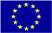  Программа БОМКА реали-зуется Консорциумом парт-неров под руководством Государственной погранич-ной охраны Латвийской Республики:  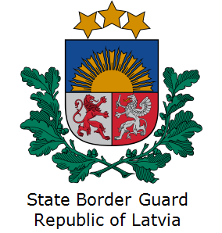 | Программа финансируется Европейским Союзом  Делегация Европейского Союза в Республике Узбекистан  Международный Бизнес Центр,  ул. Амира Темура 107 Б.,  Ташкент 100 084, Узбекистан  телефон: +998 71 120 16 01/02/03/04  факс: +998 71 120 16 08  электронный адрес: delegation-uzbekistan@eeas.europa.eu  Website: http://www.eeas.europa.eu/delegations/uzbekistan/index_ru.htm | Европейский Союз включает в себя 28 государств-членов, объеди-нивших передовые достижения, ресурсы и судьбы своих народов. На протяжении 60 лет совместными усилиями им удалось создать зону стабильности, демократии и устойчивого развития, сохранив при этом культурное многообразие, личные свободы и атмосферу терпимости. Европейский Союз неуклонно стремится передавать и приобщать к своим достижениям и ценностям страны и народы, находящиеся за его пределами.

